TT 1040 BT
Stereo gramofón s Bluetooth / USB / radio
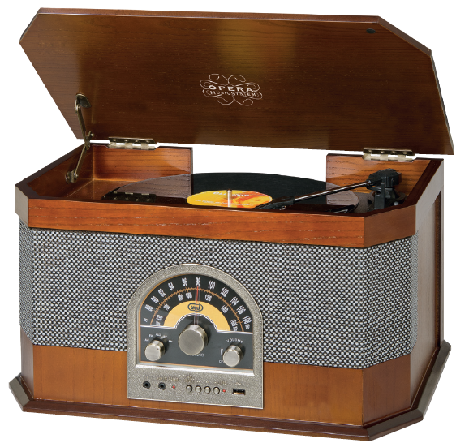
Návod na použitie:

Umiestnenie ovládacích prvkov:
1. Veko gramofónu
2. Zámok veka gramofónu
3. Točňa
4. Rameno
5. Stupnica FM
6. Stupnica AM
7. Ladiaci gombík
8. Volič funkcií
9. Vstup - slúchadlá
10. AUX IN vstup
11. Kontrolka zapnutia
12. USB vypnutie / zapnutie
13. Tlačidlo preskočiť dozadu
14. Tlačidlo prehrávanie / pauza
15. Tlačidlo preskočiť dopredu
16. Kontrolka USB
17. Reproduktory
18. Nastavenie hlasitosti
19. USB vstup
20. Audio výstup
21. FM anténa
22. Napájací kábel
23. Tlačidlo zapnutia / vypnutia

Popis gramofóna:
1. Otočný tanier
2. Stredový kolík
3. Adaptér stredového kolíka
4. Zdvih ramienka
5. Rameno
6. Prepínač Autostop
7. Prepínač rýchlosti
8. Odkladacia vidlica ramienka
9. Zámok ramienka

UPOZORNENIE:
Aby nedošlo k požiaru alebo úrazu elektrickým prúdom, nepoužívajte tento zariadenie s predlžovacím káblom alebo predĺžením zapojenia. Vidlica musí byť úplne zasunutá, aby sa zabránilo kontaktu s elektrickým prúdom. Aby nedošlo k požiaru alebo úrazu elektrickým prúdom, nevystavujte spotrebič dažďu alebo vlhkosti.

Výkričník vnútri trojuholníka na zadnej strane skrinky prístroja upozorňuje užívateľa na dôležité pokyny pre obsluhu a ošetrovanie prístroje uvedené v jeho dokumentácii.
Symbol blesku vnútri trojuholníka na zadnej strane skrinky prístroja upozorňuje na nebezpečné napätie na niektorých dieloch vnútri jeho skrinky.
Nevyberajte prístroj zo skrinky - riziko úrazu elektrickým prúdom. Vo vnútri skrinky nie sú diely, ktoré by mohol opraviť alebo nastaviť jeho užívateľ. Ak bude prístroj vyžadovať nastavenie alebo opravu kontaktujte odborný servis.

Dôležité bezpečnostné pokyny:
1. Prečítajte si návod. Všetky použité pokyny je potrebné si prečítať pred uvedením zariadenia do prevádzky.
2. Uschovajte tento návod pre budúce použitie.
3. Pozor, bezpečnostné pokyny a popis použitia musia byť rešpektované.
4. Prístroj nesmie byť používaný v blízkosti vody alebo prísť do styku s vlhkom.
5. Uistite sa, že žiadna kvapalina sa nevyliala na zariadení a do otvorov zariadenia.
6. Neblokujte výstupy zo zariadenia.
7. Pripojte zariadenie, ako je popísané v tomto návode. Nepoužívajte prístroj, umiestnené blízko pri zdroji tepla (napr. radiátor). Nevystavujte ho slnku.
8. Chráňte prívodný kábel pred nestúpil ani zlomenia v mieste zástrčky alebo v mieste pripojenia.
9. Používajte len originálne doplnky a príslušenstvo.
10. Odpojte zariadenie v prípade búrky, alebo ak ho nepoužívate dlhšiu dobu.
11. Zariadenie musí byť opravené kvalifikovanou osobou, keď:
• elektrická zástrčka alebo napájací kábel je poškodený,
• ak do prístroja spadli nejaké predmety alebo vnikla do prístroja kvapalina,
• prístroj bol, vystavený vlhkosti alebo dažďu,
• zariadenie nepracuje správne, bez toho aby došlo k vonkajšiemu poškodeniu,
• prístroj spadol a je poškodený.
12. tento prístroj nesmie byť vystavený tečúcej alebo striekajúcej vode a objekty obsahujúce vázy nesmú byť umiestňované na prístroji.
13. Nepreťažujte zásuvky. Používajte iba odporúčaný napájacie napätie - napr. 220V AC.

Napájanie:
Zasuňte zástrčku do zásuvky 230V - 50Hz. Nezapájajte zariadenie do zásuviek s iným ako špecifikovaným napätím.

ON / OFF / VOLUME (zapnutie / vypnutie / hlasitosť):
1. Pre zapnutie prístroja, otočte vypínačom (23) do pozície (I)
2. Pre vypnutie prístroja, otočte vypínačom (23) do pozície (O)
3. Pre nastavenie hlasitosti použite gombík nastavenie hlasitosti (18)

Ovládanie rádia:
1. Otočte gombíkom (8) a vyberte pozíciu AM pre počúvanie AM rádia a FM pre počúvanie FM rádia.
2. Nalaďte požadovanú stanicu pomocou gombíka ladenia (7)

Poznámka:
Pre lepší príjem FM je vstavaná FM anténa (21) na zadnej strane jednotky. Anténou možno pohybovať, aby sa získal čo najlepší príjem signálu. Pokiaľ nie je príjem dostatočne dobrý, skúste rôznu dĺžku a polohy antény. Kvalita FM prijmem závisí na mieste, kde máte umiestnený prístroj.
Vyžarovanie televízorov a žiariviek a ostatných prístrojov, môže rušiť príjem rádia, v tom prípade odporúčame premiestniť prístroj mimo dosahu rušenia.

AUX-IN:
Táto jednotka umožňuje pripojenie externého audio zariadenia, ako sú MP3 prehrávače, CD prehrávače prostredníctvom audio vstupu a umožňuje prehrávanie z externého zdroja reproduktory zariadenia.

1. Otočte gombíkom (8) do pozície AUX
2. Zapojte jeden koniec 3,5mm Jack kábla do vstupu na zariadení AUX IN (10)
3. Spustite a ovládajte prehrávanie z externého zariadenia (pozrite si návod externého zariadenia).

BLUETOOTH PREVÁDZKU:
1. Otočte gombík (8) na pozíciám BT.
2. V režime Bluetooth, systém automaticky prejde do vyhladavanie.
3. Aktivujte funkciám Bluetooth na externom ZARIADENIE pre pripojením, zařízení musí byť viditeľné.
4. Začnite Hľadanie zařízení. Po vyhladavanie vyberte ZARIADENIE "TT 1040 BT".
5. V prípade potreby si zadajte heslo "0000".
6. Spustíme prehrávaním hudby z Vášho prístrojov.

PREVÁDZKA gramofónu:
1. Otočte gombík (8) na pozíciu PH
2. Otvorte kryt gramofónu (1) a zaistite ho pomocou zámku veka (2)
3. Na prepínači rýchlosti (7) nastavte požadovanú rýchlosť podľa príslušnej dosky na 33/45 alebo 78 otáčok za
minútu
4. gramofónové platne vložte na stredový kolík gramofónu. Pre počúvanie EP dosiek s priemerom 17 cm
vložte na stredový kolík adaptér EP (3)
5. Uvoľnite ramienko prenosky (9) zdvihnite ramienko a umiestnite ihlu na gramofónovú platňu, pomocou páčky (4) pre zdvíhanie ramien prenosky opatrne zľahka posuňte ramienko nadol na dosku
Poznámka:
• Odstráňte ochranný kryt ihly.
• Uistite sa, že ramienko prenosky je zabezpečené pred a po jeho použití
• Niektoré nahrávky sa zastaví, pred prehraním poslednej stopy. V tom prípade nastavte prepínač (6) Auto Stop zapnutie / vypnutie do polohy "OFF". Potom sa prehrá aj posledná stopa, ale gramofón nezastaví automatické prehrávanie.

USB Prehrávač:
1. Vložte USB zariadenie do USB vstupu (19).
2. Stlačte tlačidlo (12) pre aktiváciu USB prehrávača, prehrávanie hudby začne automaticky.
3. Stlačte tlačidlo PLAY / PAUSE (14) na prerušenie prehrávania, stlačte pre opätovné spustenie prehrávania.
4. Stlačte a držte tlačidlo PLAY / PAUSE (14) na ukončenie prehrávania.
5. Stlačte tlačidlo NEXT (15) pri prehrávaní pre prechod na ďalšiu skladbu.
6. Stlačte tlačidlo PREV (13) pri prehrávaní pre prechod na predchádzajúcu skladbu.

ZAPOJENIE SLÚCHADIEL:
1. Zasuňte konektor slúchadiel do vstupu (9), reproduktory budú odpojené a hudba bude prehrávaná iba v slúchadlách.

ZAPOJENIE AUDIO VÝSTUPU:
1. Je možné pomocou RCA stereo audio kábla (nie je súčasťou dodávky) pripojiť externý zosilňovač. Pripojte kábel do LINE OUT (audio výstupu) (20).

Technické parametre:
Napájanie: AC 230V - 50Hz
Spotreba: 18W
Rozmery: 480 x 320 x 255 mm (D x Š x V)
frekvenčné pásmo FM: 87.5-108MHz, Kmitočtové pásmo AM: 530-1600KH

